OPEN TRIP SAILING KOMODO 3D2N

FOTO KAPAL

# PAKET PREMIUM

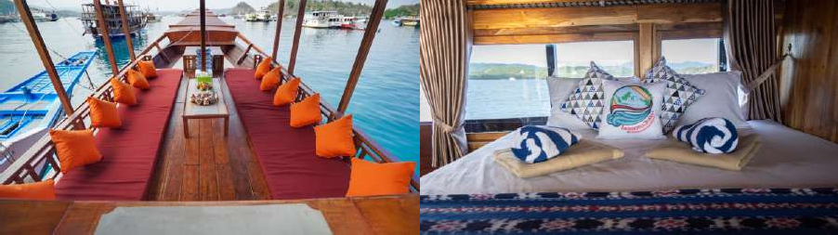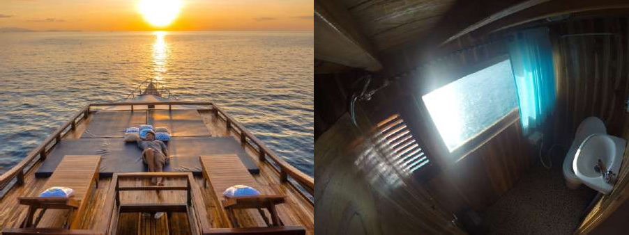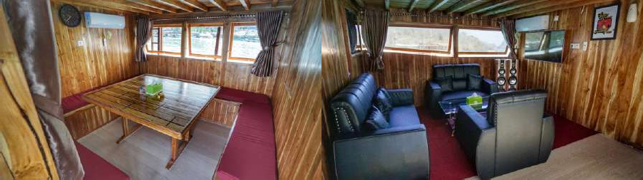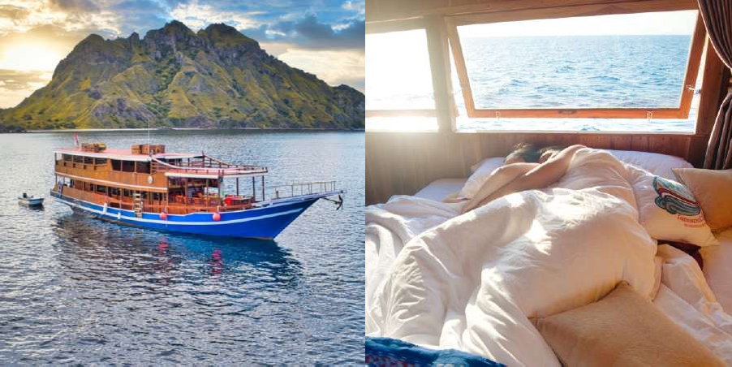

# PAKET PREMIUM

Nama Kapal Kapasitas Panjang Lebar

: Blue Queen

: 16 Orang

: 29 m

: 5.1 m

Kabin:

Kabin 1 = 2 Orang

Kabin 2 = 2 Orang

Kabin 3 = 4 Orang

Kabin 4 = 6 Orang

Toilet

Tahun Pembuatan Material

Mesin Utama Mesin Samping Kecepatan Kapal Air

Genset Navigasi

: 5 toilet private, 1 toilet umum

: 2017

: Iron Wood

: 6 silinder PS-220 (Modiﬁkasi)

: 4 silinder

: 8 Knot

: 6000L

: 2 x 15 KVA Generator

: Radio, VHF, GPS

FOTO KAMAR :

# PAKET PREMIUM

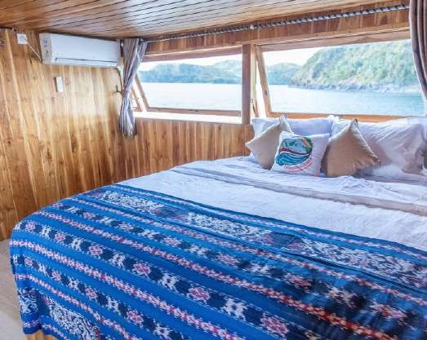

HONEYMOON CABIN

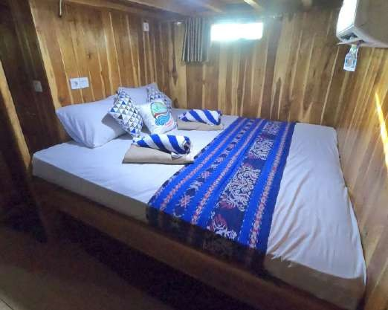

PRIVATE CABIN FOR 2 PERSON

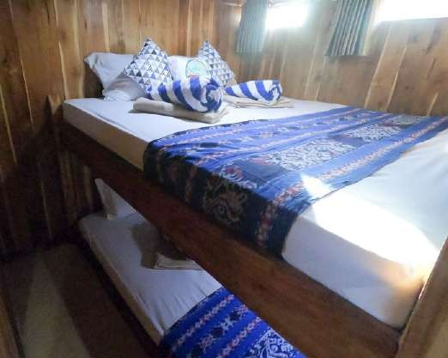

CABIN SHARE 1

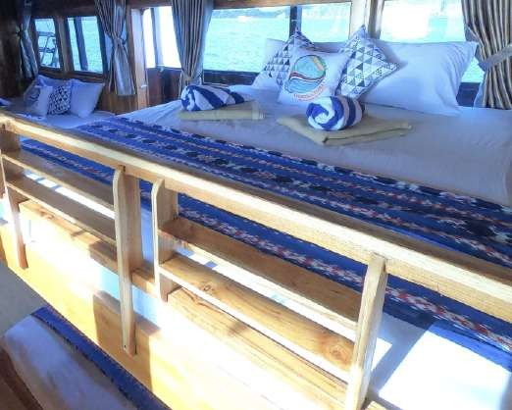

CABIN SHARE 2

### NOTE :

TOTAL 7 KASUR KING SIZE DENGAN POSISI :

HONEYMOON CABIN UNTUK 2 ORANG PRIVATE CABIN UNTUK 2 ORANG CABIN SHARE 1 UNTUK 4 ORANG

CABIN SHARE 2 UNTUK 6 ORANG

### *minimum 10 peserta untuk berangkat

: IDR 3.750.000 / ORANG

: IDR 3.600.000 / ORANG

: IDR 3.300.000 / ORANG

: IDR 3.300.000 / ORANG

# PAKET STANDAR

FOTO KAPAL

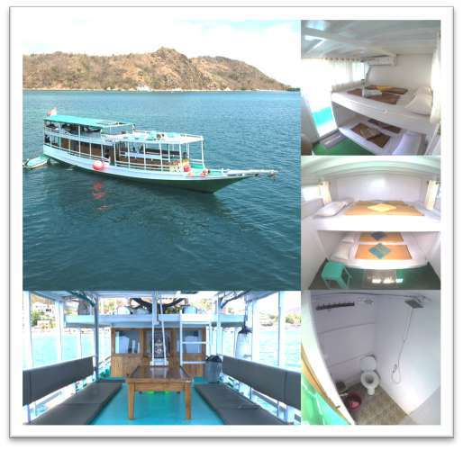 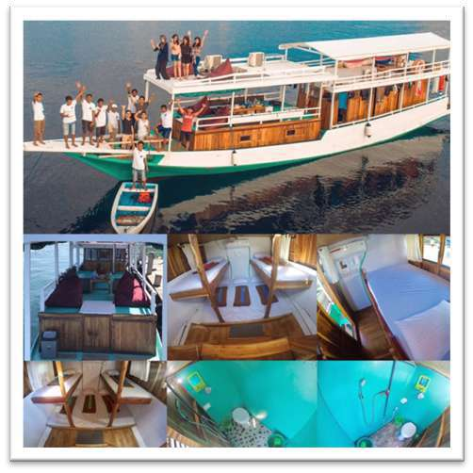

### NOTE

Paket standar adalah paket yang menggunakan kapal standar dengan kabin AC. Peserta tidak dapat memilih karena kapal yang digunakan akan disesuaikan dengan ketersediaan dan jumlah peserta yang mendaftar. Tiap kapal standar memiliki kapasitas yang berbeda. Biasanya kapal standar berkapasitas 8, 10, 12, 14, 18, dan 20 orang dalam satu kapal. Setiap kapal memiliki jumlah kabin dan toilet yang berbeda tergantung kapal yang digunakan, tiap kamar di isi maksimal 3-5 orang tergantung luas kabin kapal.

PRICE

Rp

IDR 2.400.000 / ORANG

*tidak ada minimal peserta

# PREMIUM / STANDAR

OPEN TRIP SAILING KOMODO 3D2N :

1. Syarat peserta trip berusia 10-50 tahun (sehat jasmani dan rohani, mengingat trip ini memerlukan aktivitas ﬁsik yang cukup berat, yaitu treking dan snorkeling). Peserta dapat mendaftar walaupun hanya 1 orang. Jika diluar batas usia tersebut, peserta dapat mengambil private trip.
2. Tidak ada minimum peserta untuk kapal standar, Minimum 10 orang peserta untuk kapal Premium.
3. Kapal yang digunakan adalah kapal Premium dan Standar yang memiliki kabin AC sesuai dengan pilihan peserta.
4. Open trip dimulai pada jam 11.00 WITA. Penjemputan peserta dilakukan pada hari H jam 09.00 - 10.30 WITA atau sangat dianjurkan datang H-1 untuk meghindari kemungkinan delay (trip akan di mulai sesuai

dengan waktu yang telah ditentukan).

1. Open trip selesai pada jam 13.00 WITA (peserta tidak dapat pulang lebih awal). Peserta dapat membeli tiket pesawat untuk kepulangan dari jam 14.30 WITA.

# INCLUDE :

* Menginap di kapal Premium / Standar dengan kabin AC selama 3D2N
* Dokumentasi Drone, go pro, dan mirrorless ***(tanpa edit)***
* Air mineral selama trip
* Snack, teh, dan kopi selama trip
* Makan total 7x selama 3D2N
* Tourleader
* Masker dan Snorkel
* Life Jacket
* Antar jemput bandara/hotel - meeting point (PP)

# EXCLUDE :

* Tiket pesawat dari dan ke bandara Komodo (LBJ)
* Entrance fee (WNI : ±500.000/ orang, WNA : 2-3 kali entrance fee WNI)

* Entrance fee dapat berubah sewaktu-waktu sesuai dengan kebijakan TN Komodo.

* Keperluan pribadi
* Tip kru kapal (tergantung kesediaan peserta).

### DAFTAR BARANG YANG PERLU DI BAWA SAAT SAILING :

* Sunblock SPF 50
* Sunglasses
* Topi
* Snack & suplemen penunjang aktivitas trip
* Drybag
* Pakaian ganti
* Baju renang / swimsuit
* Sandal khusus tracking / sandal gunung
* Power bank
* Har disk
* Toiletries / alat mandi
* Obat - obatan pribadi
* Sim card Telkomsel
* Tissu basah

### 3D2N

DESTINASI SAILING KOMODO :

* + Pulau Kelor
  + Pulau Rinca
  + Pulau Kalong
* Pulau Padar
* Pink Beach
* Taka Makassar
* Manta Point
* Pulau Siaba
* Pulau Sebayur
* Pulau Kanawa

Meeting Point

Start Sailing (Day 1) Finish Sailing (Day 3)

### DAY 1

09.00 - 11.00 WITA

11.00 - 12.00 WITA

12.00 - 13.00 WITA

13.00 - 13.30 WITA

13.30 - 14.30 WITA

14.30 - 15.45 WITA

15.45 - 16.15 WITA

16.15 - 17.00 WITA

17.00 - Selesai

### DAY 2

05.00 - 08.00 WITA

08.00 - 08.30 WITA

08.30 - 09.15 WITA

09.15 - 10.30 WITA

10.30 - 11.15 WITA

11.15 - 11.45 WITA

11.45 - 12.30 WITA

12.30 - 13.00 WITA

13.00 - 14.00 WITA

14.00 - 14.45 WITA

14.45 - 15.30 WITA

15.30 - 16.30 WITA

16.30 - 17.00 WITA

17.00 - 18.00 WITA

* 1. - Selesai

### DAY 3

06.00 - 08.00 WITA

08.00 - 09.30 WITA

09.30 - 11.00 WITA

11.00 - 13.00 WITA

: Labuan Bajo (Penjemputan di hotel Labuan Bajo)

: 11.00 WITA (di pelabuhan)

: 13.00 WITA (di pelabuhan)

: Penjemputan peserta di hotel kawasan Labuan Bajo

: Sampai di Pulau Kelor

: Trekking dan aktivitas foto dan video

: Turun dari Pulau Kelor dan makan siang

: Perjalanan menuju Pulau Rinca

: Melihat Komodo, dan trekking di Bukit Rinca

: Kembali ke kapal

: Perjalanan menuju Pulau Kalong

: Sunset dan melihat Kalong dari atas kapal serta makan malam

: Trekking dan aktivitas foto di Pulau Padar

: Perjalanan Turun dan sarapan

: Perjalanan menuju Pink Beach

: Bermain di pantai dan aktivitas foto

: Perjalanan menuju Taka Makassar

: Bermain di pantai dan aktivitas foto

: Makan Siang

: Perjalanan menuju Manta Point

: Snorkeling bersama Manta

: Perjalanan menuju Pulau Siaba

: Snorkeling di sekitar Pulau Siaba

: Perjalanan menuju Pulau Sebayur

: Snorkeling di sekitar Pulau Sebayur

: Menikmati sunset diatas kapal

: Makan malam dan acara bebas

: Sunrise di kapal dan sarapan pagi

: Snorkeling di Pulau Kanawa

: Bermain di pantai dan snorkeling di Pulau kanawa

: Makan siang, Perjalanan menuju Labuan Bajo dan trip selesai.

### NOTE

Destinasi dapat berubah sesuai keadaan dilapangan.

# SARAN JADWAL PESAWAT & PEMESANAN HOTEL :

### KEDATANGAN

- Sangat disarankan datang H-1 menghindari resiko dari maskapai karena trip akan dimuulai ssesuai jadwal open trip, yaitu jam 11.00 WITA.

Jakarta-Labuan Bajo (direct) : Garuda, Batik, Citilink

Jakarta-Labuan Bajo (1 transit) : Garuda, Batik, Lion Air, Wings Air, NAM, Sriwijaya Surabaya-Labuan Bajo (direct) : Batik

Surabaya-Labuan Bajo (1 transit) : Garuda, Batik, Lion Air, Wings Air, NAM, Sriwijaya

* Jika datang pada hari H, peserta dapat memilih jadwal berikut : Bali-Labuan Bajo (direct) : Wings Air (landing jam 09.15).

### KEPULANGAN

* Peserta dapat langsung pulang pada hari terakhir trip (Day 3) dengan jadwal penerbangan diatas jam 14.30.WITA (trip selesai jam 13.00).

### HOTEL

* Bagi peserta yang datang H-1, dapat memilih hotel dimanapun di kawasan Labuan Bajo sesuai dengan budget masing-masing karena umumnya jarak antar hotel berdekatan. Namun hotel yang masuk dalam list penjemputan adalah yang terletak di main land (bukan di pulau).
* Beberapa hotel yang dekat dengan bandara : CF Komodo, Green Pundi, Sunset Hill, Ciao, Dragon Dive Komodo, Komodo Lodge, De Chocolate, Beta Bajo, L Bajo, Siola, Le Pirate, Eco Tree, dan hotel lainnya.
* Beberapa hotel dengan fasilitas bagus : Ayana, La Prima, Bintang Flores, Sylvia, Jayakarta.

### INFO TAMBAHAN :

IndonesiaJuara juga menyediakan **Private Trip 2D1N ke Waerebo “Negeri di Atas Awan”.**

Trip dapat dilakukan sebelum atau sesudah Sailing Komodo.

#### Jika sebelum sailing komodo :

Hari ke 1 = Sampai di Labuan Bajo dan menginap 1 malam (biaya hotel tidak termasuk) Hari ke 2-3 = Private Trip Waerebo (hari ke-3 menginap 1 malam di Labuan Bajo, biaya hotel tidak termasuk)

Hari ke 4-6 = Open Trip Sailing Komodo Hari ke 6 = Pulang ke daerah asal

#### Jika sesudah sailing komodo :

Hari ke 1 = Sampai di Labuan Bajo dan menginap 1 malam (biaya hotel tidak termasuk) Hari ke 2-4 = Open Trip Sailing Komodo dan hari ke-4 menginap 1 malam biaya hotel tidak termasuk)

Hari ke 5-6 = Private Trip Waerebo (hari ke-6 menginap 1 malam di Labuan Bajo, biaya hotel tidak termasuk)

Hari ke 7 = Pulang ke daerah asal

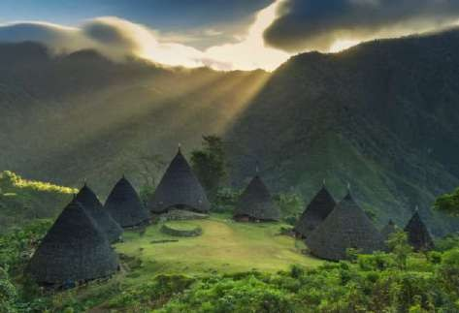

### INFO TAMBAHAN :

Waerebo

Selain private trip Waerebo, kami juga menyediakan paket private trip **“Overland Flores 4D3N”**

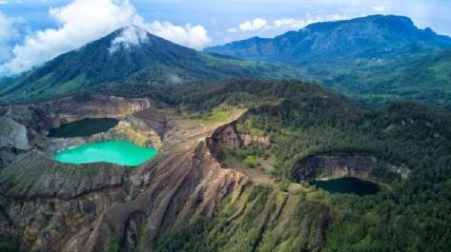agar trip Anda di pulau Flores lebih lengkap. Trip ini dapat dilakukan setelah sailing Komodo. Silahkan hubungi admin untuk info lebih lanjut :)

Kelimutu

**TERMS & CONDITION :**

### PEMBATALAN

* Jika terjadi pembatalan oleh peserta, maka DP yang telah dilakukan hangus (tidak dapat dikembalikan / pindah trip / ganti tanggal) namun peserta bisa mencari orang pengganti (ganti nama).
* Pembatalan karena Force Majeure (bencana alam, cuaca buruk, kerusuhan / huru-hara, wabah penyakit, peraturan pemerintah dan keadaan memaksa lainnya), maka perjalanan dapat berubah / dibatalkan dan tidak ada pengembalian uang kepada peserta atas fasilitas yang tidak yang tidak digunakan atau membebankan segala kerugian/ ketidaknyamanan kepada pihak penyelenggara. (Force Majeure di sini adalah suatu kejadian yang terjadi di luar kemampuan manusia dan pihak trip serta tidak dapat dihindari sehingga suatu kegiatan tidak dapat dilaksanakan sebagaimana mestinya).
* Peserta yang datang terlambat saat meeting point sehingga mengulur rencana perjalanan dari waktu yang sudah di tentukan dan membuat ketidaknyamanan bagi peserta lain, maka peserta yang terlambat dianggap mengundurkan diri dan tidak ada pengembalian pembayaran.

### TANGGUNG JAWAB

* Pihak tidak bertanggung jawab dan tidak dapat di tuntut atas perubahan pembatalan jadwal penerbangan, kerusakan / kehilangan / keterlambatan bagasi oleh maskapai penerbangan, hotel atau transportasi lainnya, kerusakan / kehilangan barang- barang pribadi milik peserta selama trip berlangsung dan perubahan / berkurangnya acara perjalanan akibat Force Majeure
* Peserta bertanggung jawab jika terjadi kehilangan / kerusakan fasilitas trip yang dipinjamkan kepada peserta dan mengganti dengan harga yang sesuai
* Peserta harus mematuhi tour leader selama trip berlangsung dan tidak dapat membuat keputusan sepihak dalam bentuk apapun tanpa persetujuan dari pihak IndonesiaJuara
* Jika ada peserta yang membawa obat-obatan terlarang atau membuat kerusuhan sehingga membuat ketidaknyaman bagi peserta lainnya selama trip berlangsung, maka pihak IndonesiaJuara berhak mengeluarkan / memulangkan peserta tersebut tanpa ada pengembalian uang yang sudah dibayarkan.

## Peserta mengerti dan menyetujui ketentuan diatas